**Name : Ali Hassaan Mughal Reg No: 173627**

**BSCS 6-B**

**CODE TASKS**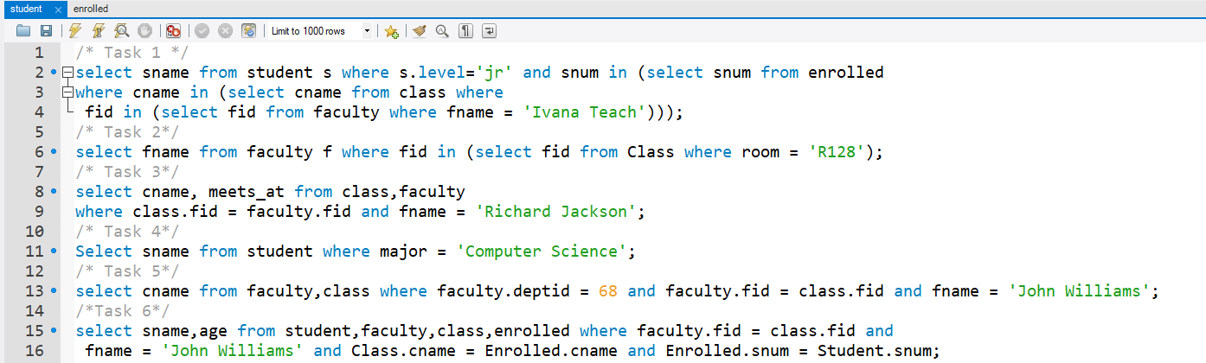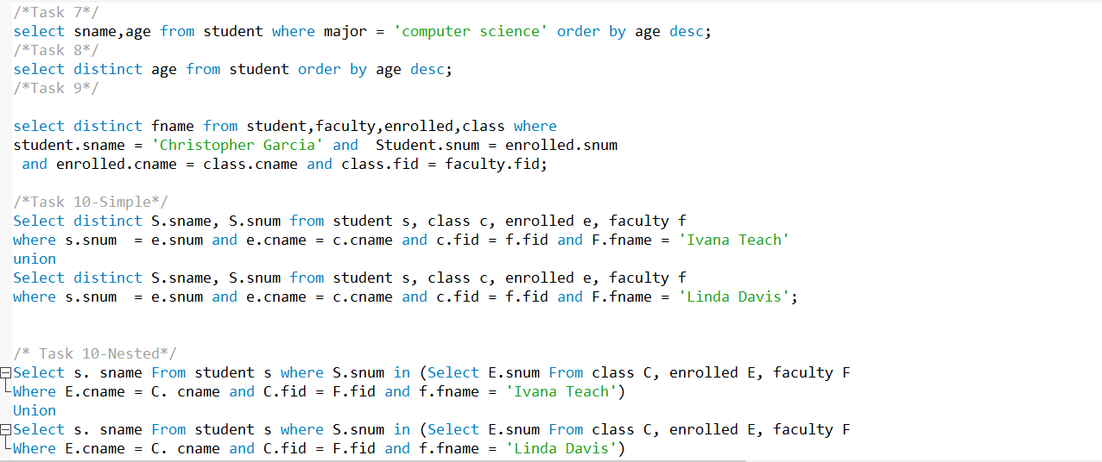

**OUTPUT**

**Task 1**

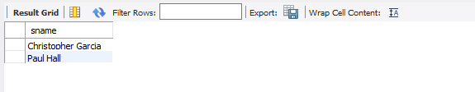

**Task 2**

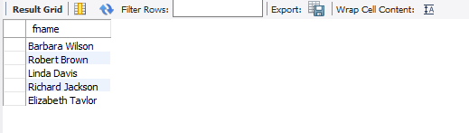

**Task 3**

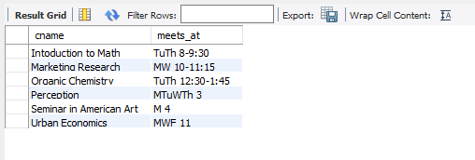

**Task 4**

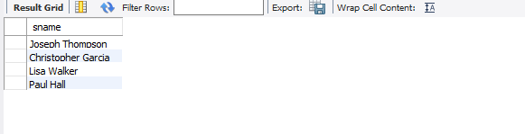

**Task 5**

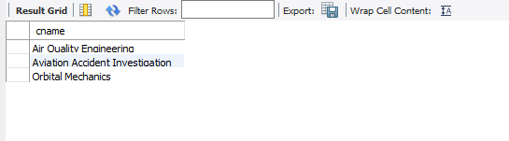

**Task 6**

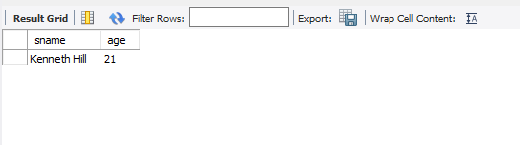

**Task 7**

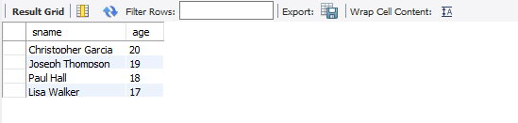

**Task 8**

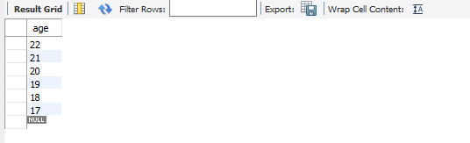

**Task 9**

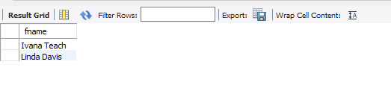

**Task 10-Simple**

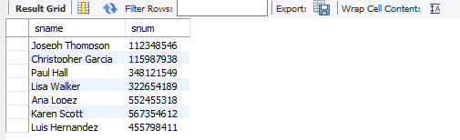

**Task 10-Nested**

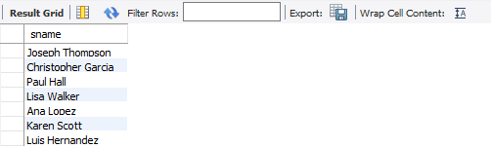

**CONSOLE OUTPUT**

